血液検査研究班主催 血液形態セミナー参加者 各位
埼玉県血液検査研究班
このたびは、生涯教育研修会に申し込みいただきありがとうございます。
セミナー参加にあたり、注意点がいくつかありますので、ご協力のほどよろしくお願い致します。
日時：11月27日（日）9：00受付開始 参加費：会員3,000円
8：30前には校内に入ることができませんので、お気をつけください。
日臨技会員証が受講用ネームプレートになります。

会場：学校法人明星学園 国際医療専門学校
集合場所：血液学実習室 臨床検査実習室
講義室 3号館普通教室
※当日は敷地内から研修会場まで案内板を各所に設けていますのでご安心ください。
また、車でのお越しいただいても駐車場は使えません。最寄りの有料駐車場を探していただくことになります。有料駐車場の斡旋はしていませんのでご注意ください。
駅からも近いため、公共交通機関を利用してください。

武蔵野線 西浦和駅より国際医療専門学校までのアクセスとなります。
参照HP：アクセス・学校所在地 | 学校法人明星学園 国際医療専門学校 (imc.ac.jp)

当日に限らず直接学校に問い合わせることはご遠慮願います。
発熱・体調不良の方の参加はお断りします。
開催当日は会場に入る前に検温を実施します。この時点で熱があると判断された場合には、参加をご遠慮いただきます。また、マスクの着用の徹底などご協力お願いします。
～～～～～～～～～～～～～～～～～～～～～～～～～～～～～～～～～～～～～～～～
タイムスケジュール
9：30～ 講義
11：30頃 昼食（休憩1時間）
昼食は各自でご用意ください。
12：30～ 実習開始
～16：00 終了予定（かたづけも含む）
～～～～～～～～～～～～～～～～～～～～～～～～～～～～～～～～～～～～～～～～
時間に関しては前後する場合があります。
アプリのご紹介：スマホにて無料のアプリがあります。
App Store・M`sCounter：Google Play・白血球カウンター、骨髄カウンター
当日は、お気をつけてお越しください。
当日（8：00～）の緊急連絡先 中山：080-6760-8523
交通アクセス
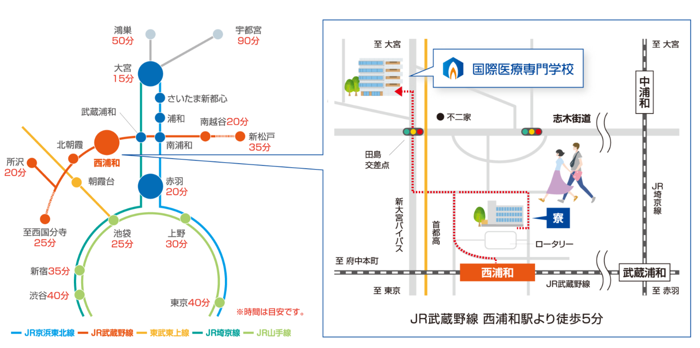

キャンパス案内図

